

INSTITUTO SUDAMERICANO

Carrera: Desarrollo de Software
Materia: Gestión de base de datos
Tema: La restricción foreing key
Ciclo: 2do
Estudiantes: Pablo Ortega
Docente: Ing Juan Perez
Fecha de entrega: 05 de diciembre de 2025
Ciudad: Cuenca

Caso de estudio: CINE
Tomemos como ejemplo el diseñar una base de datos relacional que permita la gestión de la participación de los actores en películas, como primer paso, vamos a desarrollar el diseño conceptual de dicha base de datos, es decir, vamos a desarrollar el modelo E/R.
- Del actor se necesita almacenar (nombre, apellido, código, edad, fecha de nacimiento, teléfono).
- De las películas necesitamos almacenar (código y nombre de la película).
Sabemos que un actor puede participar en varias películas y en una película participan varios actores.
Crear la base de datos y las tablas
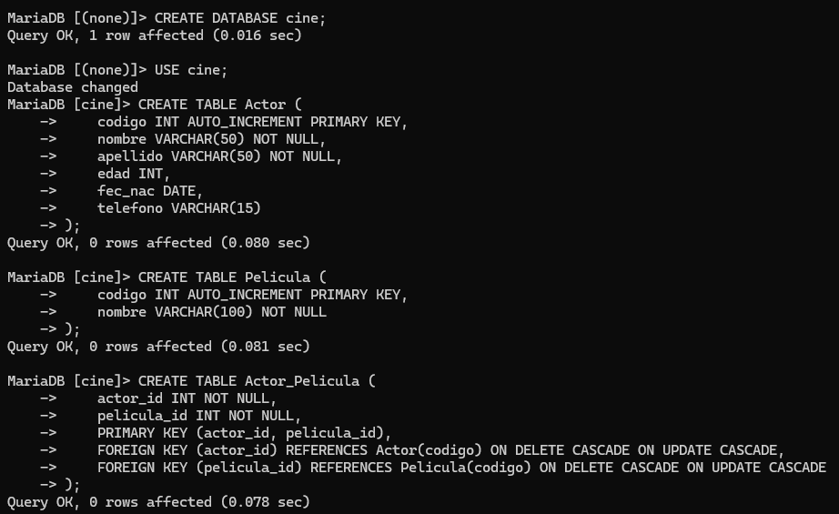
Insertar los datos y las relaciones
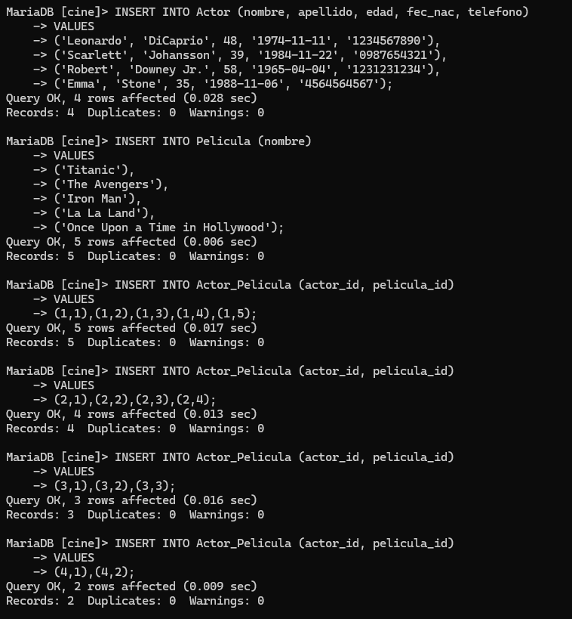
Usamos describe para describir
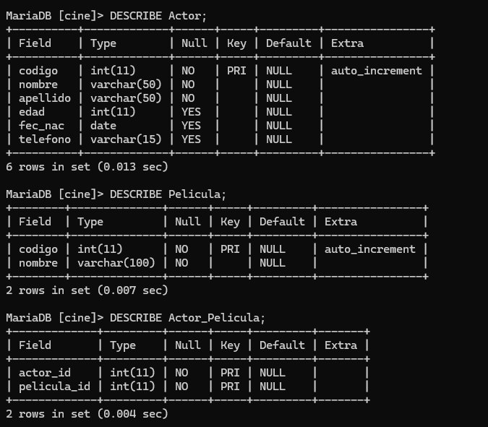
Utilizamos select * from
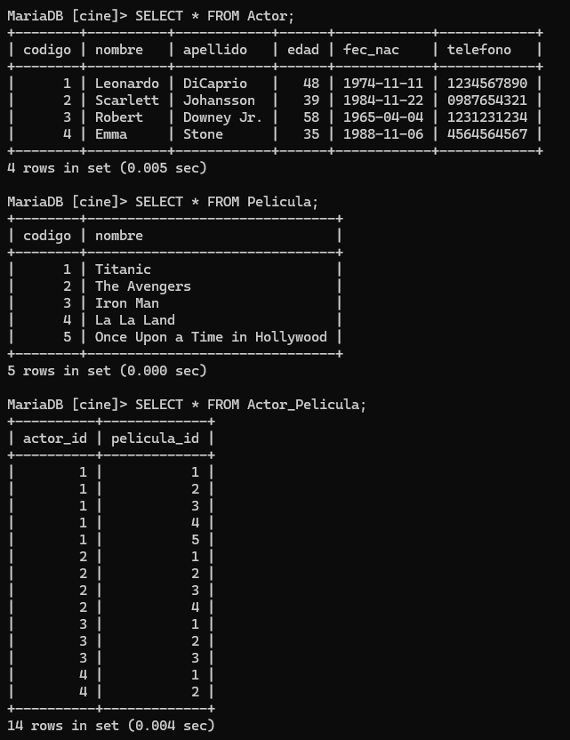
Utilizamos show tables para ver las tablas
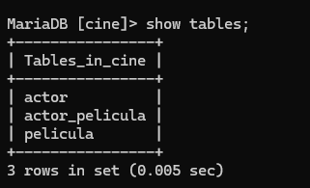

Tabla teléfono con sus datos
